МБДОУ № 91 г. Липецка
Группа «Я — воспитатель»: https://vk.com/yavosp Интернет-магазин: https://yavosp.ru/
Эксклюзивные материалы для работы воспитателей: https://vk.com/donut/yavosp

Консультация для воспитателей

«Организация развивающей предметно-пространственной среды на участке для осуществления летней оздоровительной работы с детьми"

Воспитателя
Макаровой Наталии Витальевны

Г. Липецк – 2022 год

Развивающая предметно-пространственная среда—это система материальных объектов деятельности ребенка, функционально моделирующая содержание его духовного и физического развития. Обогащенная среда предполагает единство социальных и предметных средств обеспечения разнообразной деятельности ребёнка.

Основными элементами предметной среды являются игровые и спортивные площадки и их оборудование; игровые пространства, оснащенные тематическими наборами игрушек, игровыми материалами; аудиовизуальные и информационные средства воспитания и обучения и др. В состав предметно- игровой среды входят: крупное организующее игровое поле; игровое оборудование; игровая атрибутика разного рода, игровые материалы. Все компоненты развивающей предметной среды увязываются между собой по содержанию, масштабу, художественному решению.

Предметно-игровая среда в современных дошкольных учреждениях должна отвечать определенным принципам:

- принцип свободного выбора реализуется, как право выбора ребенком темы, сюжета игры, игрового материала, места и времени игры;
- принцип универсальности позволяет детям и воспитателями строить и менять игровую среду, трансформируя ее в соответствии с видом игры, ее содержанием и перспективами развития;
- принцип системности представлен сомасштабностью отдельных элементов среды между собой и с другими предметами, оставляющими целостное игровое поле.

Пространственная развивающая среда включает себя совокупность подпространств.

В центре сюжетно-ролевых и театрализованных игр оборудуется своеобразный
«кукольный уголок». Для уличного оборудования на участке необходимо предусмотреть место для его хранения. В центре сюжетно-ролевых и театрализованных игр располагают несколько игровых построек — макеты

Группа «Я — воспитатель»: https://vk.com/yavosp Интернет-магазин: https://yavosp.ru/
Эксклюзивные материалы для работы воспитателей: https://vk.com/donut/yavosp

машин, магазина, и прочее. Однако такие постройки не должны быть статичными, неподвижными и занимать много места.

- Комплект игровой мебели
- Куклы
- Коляски, машины и т. д
- Дома и мебель для маленьких кукол
- Комплект приборов домашнего обихода (кухня, посуда, продукты, мастерская, транспортные игрушки и др.)
- Образные игрушки
- Тематические игрушки
- Пальчиковые и перчаточные куклы
- Шапочки – маски
- Ширмы (настольная)

Для формирования психологической стабильности ребенка важно научить его управлять своим телом и эмоциями. В процессе развития, воспитания и обучения дети получают огромное количество информации, которую им необходимо усвоить. Поэтому так важно иметь личное пространство, место уединения.
Благодаря личному пространству у ребенка появляется возможность расслабиться, устранить беспокойство, возбуждение, скованность, сбросить излишки напряжения, восстановить силы, увеличить запас энергии, почувствовать себя защищенным, поскольку зачастую бывает такой момент, когда необходимо уединиться.

Имеет место уголок площадки, который должен иметь твердое покрытие. На нем может быть нанесена дорожная разметка, размещены атрибуты соответствующих сюжетно - ролевых игр. Зона транспорта может служить и площадкой для игр с мячом, скакалками, в «классики», с мелом и т. п.

Особое место занимает «Автогородок», он организовывается для того, чтобы дети могли применить «на практике» свои знания, в игре закрепить правила поведения на улице, умение различать дорожные знаки, использовать доступные данному возрасту игровые виды транспорта. Стационарные объекты и оборудование площадки:

- асфальтированные дорожки, имитирующие проезжую часть улицы города, с разметкой, поворотами и перекрестком;

Группа «Я — воспитатель»: https://vk.com/yavosp Интернет-магазин: https://yavosp.ru/
Эксклюзивные материалы для работы воспитателей: https://vk.com/donut/yavosp

- светофор, дорожные знаки, указатели;
- выносное оборудование: велосипеды, машины.

Посев семян, наблюдение за ростом растений и уход за ними — прекрасная познавательная практика для детей! Труд детей на огороде организуем в следующих формах: индивидуальные поручения – преимущественно в младших группах. При грамотном руководстве со стороны воспитателя, огород в детском саду оказывает огромное влияние на гармоничное развитие детей.
Как правило, подводя итоги работы на огороде, в детском саду проводятся такие мероприятия как, развлечение «Праздник урожая», выставка «Что нам осень принесла» и другое.

Необходимо создать условия для элементов детского труда. Позаботься о том, чтобы у ребенка было оборудование, соответствующее его силам и возможностям.

- Грабли деревянные (для сгребания листьев) и железные (для рыхления, очистки поверхности почвы от камней, выравнивания поверхности гряд).
- Метелка для очистки участка от сухих листьев и другого сора.
- Носилки с бортиками для переноски земли, песка, опавших листьев.
- Тачка для перевозки земли, песка, опавших листьев.
- Совки для выкапывания и посадки растений, для окучивания и рыхления почвы.
- Ручные цапки-«кошки» для рыхления земли.
- Лейки.

Для игр со строительным материалом в летнее время отводится место на утрамбованной площадке под навесом. Площадка для строительных игр должна находиться в таком месте, чтобы детям никто не мешал, развернуть строительство и была возможность сохранить постройки. Для игр на участке лучше иметь отдельный строительный набор, который хранят на небольших стеллажах со съемными или выдвижными дверками. Это позволит оставлять строительный материал в течение всего летнего времени на участке. Рядом ставятся ящики или коробки с игрушками, необходимые для игр со строителем.

- Деревянные конструкторы.
- Конструкторы и плоскостной театр по сказкам.
- Пластмассовые конструкторы.
- Конструкторы из мягкого пластика.
- «ЛЕГО» конструктор.

Группа «Я — воспитатель»: https://vk.com/yavosp Интернет-магазин: https://yavosp.ru/
Эксклюзивные материалы для работы воспитателей: https://vk.com/donut/yavosp

Оборудование площадки для игр с песком включает:

- песочница с увлажнённым песком, собранным в горку;
- совки, формочки, , воронки, ведерки, грабли, сито;
- плоскостные игрушки (дома, деревья, человечки, животные), объёмные игрушки (машинки и прочее);
- природный материал: ракушки, шишки, камни, веточки;
- модели построек: мосты, ворота, замки;
- игрушки для игр с водой (надувные, резиновые и плавающие лодочки, катера и прочее, а также пластмассовые и полиэтиленовые баночки, бутылочки);
- раскладывают на бортиках бассейна или на столе, который располагается рядом;
- предметы для игр экспериментирований с водой: сосуды, насадки с различными отверстиями, емкости разного объема, формы различной степени прозрачности.

Виды активности в этой зоне могут чередоваться с раскрашиванием картинок, чтением книг, настольными и сюжетно-ролевыми играми, изготовлением гербариев и др.

Оборудование:

- небольшие модули-накопители для размещения оборудования;
- разнообразные изобразительные материалы: разные виды бумаги, краски, кисточки, карандаши, фломастеры, разноцветные мелки, пластилин и др;
- природный материал;
- бросовый материал: лоскутки, ленты, картинки для составления коллажа.

Спортивная площадка предназначена для свободной двигательной деятельности детей. Летом в этой зоне на стойках, в корзинах размещают моторные игрушки, атрибутику для подвижных и спортивных игр. Обязательно выносится на участок оборудование для развития движений, спортивных игр:

- кольцебросы;
- скакалки;
- сетки для перебрасывания через них мячей,
- кольца с сетками для бросания в них мячей;
- мячи разных размеров и прочее;

Группа «Я — воспитатель»: https://vk.com/yavosp Интернет-магазин: https://yavosp.ru/
Эксклюзивные материалы для работы воспитателей: https://vk.com/donut/yavosp

- баскетбольная стойка.

Площадка должна быть ровная и хорошо утрамбована, с барьерами (для задерживания бит) и стенками-щитами (для игр с мячом). В этой же зоне следует выделить место для стоянки и катания на велосипедах, машинах. На этой площадке организуются все подвижные игры.

Игрушки, предназначенные дли разнообразной игровой деятельности детей на воздухе, хранятся в кладовой рядом с верандой. Дети берут игрушки сами по мере надобности.

Информация о том, как развивать ребенка летом, в какие игры поиграть, какие маленькие открытия совершить, необходима каждой семье. Задача педагогов — предоставить такую информацию. В планировании важно отразить консультации и практикумы, наглядно-информационные формы работы. Для этого необходим план взаимодействия с родителями воспитанников на лето.

Необходимо:

- сделать подборку тем бесед с ребенком, игры, занятия;
- воспитателям важно донести до родителей информацию о широких возможностях как провести лето с ребенком интересно, полезно и правильно;
- спланировать встречи с родителями и детьми (вечера совместного отдыха, спортивные эстафеты, интеллектуальные марафоны);
- спланировать и провести консультации и практикумы для родителей.

Актуально размещение родительских уголков на участках, верандах, при входе в детский сад. Тематика консультаций должна соответствовать летнему периоду:

- «Как оказать первую помощь при тепловом ударе, укусах»;
- «Сделайте вместе с детьми»;
- «Обучение ребенка выполнению элементарных правил безопасности» и т.д.
- «Отдых с ребенком летом»
- «Закаливание детей летом»
- «Осторожно, ядовитые растения»

Группа «Я — воспитатель»: https://vk.com/yavosp Интернет-магазин: https://yavosp.ru/
Эксклюзивные материалы для работы воспитателей: https://vk.com/donut/yavosp

- «Как правильно купаться» и др.

Группа «Я — воспитатель»: https://vk.com/yavosp Интернет-магазин: https://yavosp.ru/
Эксклюзивные материалы для работы воспитателей: https://vk.com/donut/yavosp
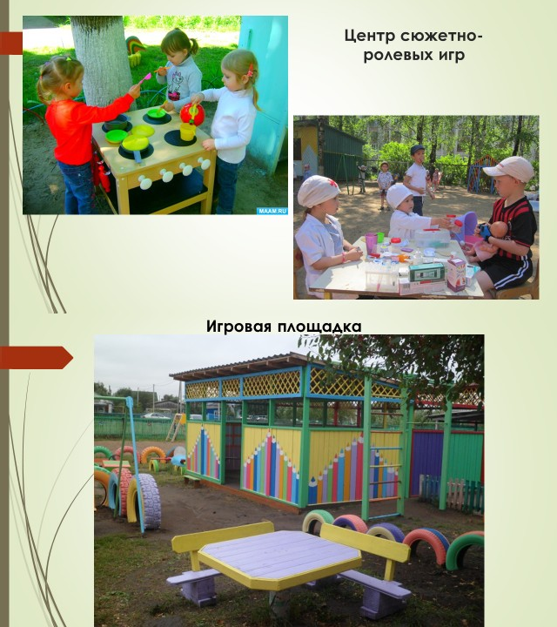

Группа «Я — воспитатель»: https://vk.com/yavosp Интернет-магазин: https://yavosp.ru/
Эксклюзивные материалы для работы воспитателей: https://vk.com/donut/yavosp
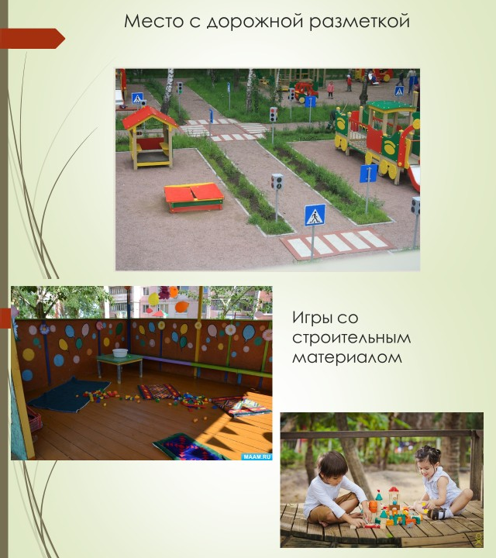

Группа «Я — воспитатель»: https://vk.com/yavosp Интернет-магазин: https://yavosp.ru/
Эксклюзивные материалы для работы воспитателей: https://vk.com/donut/yavosp
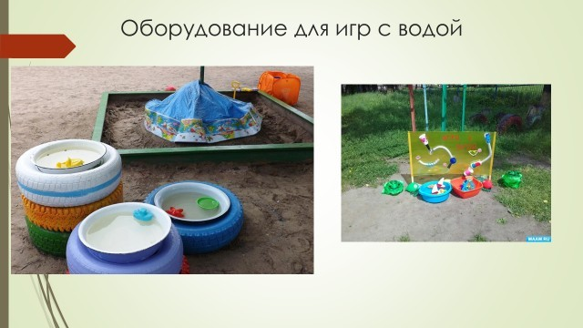
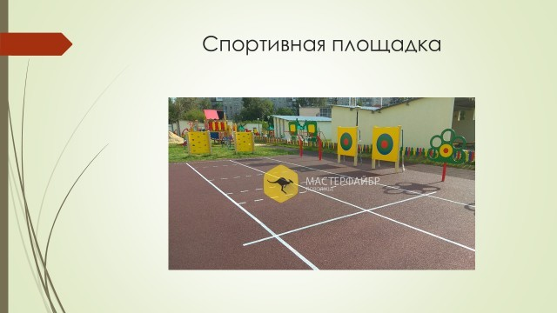

Группа «Я — воспитатель»: https://vk.com/yavosp Интернет-магазин: https://yavosp.ru/
Эксклюзивные материалы для работы воспитателей: https://vk.com/donut/yavosp
